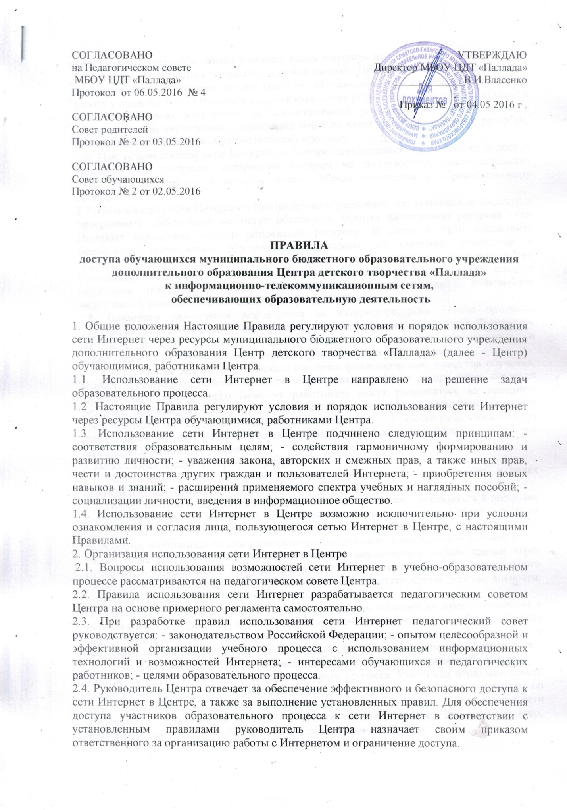

СОГЛАСОВАНО  на Педагогическом совете  МБОУ ЦДТ «Паллада»  Протокол от 06.05.2016 № 4  СОГЛАСОВАНО  Совет родителей  Протокол № 2 от 03.05.2016  СОГЛАСОВАНО  Совет обучающихся  Протокол № 2 от 02.05.2016 | УТВЕРЖДАЮ  Директор МБОУ ЦДТ «Паллада»  _____________В.И.Власенко  Приказ № от 04.05.2016 г .

ПРАВИЛА
доступа обучающихся муниципального бюджетного образовательного учреждения дополнительного образования Центра детского творчества «Паллада»
к информационно-телекоммуникационным сетям,
обеспечивающих образовательную деятельность

1. Общие положения Настоящие Правила регулируют условия и порядок использования сети Интернет через ресурсы муниципального бюджетного образовательного учреждения дополнительного образования Центр детского творчества «Паллада» (далее - Центр) обучающимися, работниками Центра.
1.1. Использование сети Интернет в Центре направлено на решение задач образовательного процесса.
1.2. Настоящие Правила регулируют условия и порядок использования сети Интернет через ресурсы Центра обучающимися, работниками Центра.
1.3. Использование сети Интернет в Центре подчинено следующим принципам: - соответствия образовательным целям; - содействия гармоничному формированию и развитию личности; - уважения закона, авторских и смежных прав, а также иных прав, чести и достоинства других граждан и пользователей Интернета; - приобретения новых навыков и знаний; - расширения применяемого спектра учебных и наглядных пособий; - социализации личности, введения в информационное общество.
1.4. Использование сети Интернет в Центре возможно исключительно при условии ознакомления и согласия лица, пользующегося сетью Интернет в Центре, с настоящими Правилами.
2. Организация использования сети Интернет в Центре
2.1. Вопросы использования возможностей сети Интернет в учебно-образовательном процессе рассматриваются на педагогическом совете Центра.
2.2. Правила использования сети Интернет разрабатывается педагогическим советом Центра на основе примерного регламента самостоятельно.
2.3. При разработке правил использования сети Интернет педагогический совет руководствуется: - законодательством Российской Федерации; - опытом целесообразной и эффективной организации учебного процесса с использованием информационных технологий и возможностей Интернета; - интересами обучающихся и педагогических работников; - целями образовательного процесса.
2.4. Руководитель Центра отвечает за обеспечение эффективного и безопасного доступа к сети Интернет в Центре, а также за выполнение установленных правил. Для обеспечения доступа участников образовательного процесса к сети Интернет в соответствии с установленным правилами руководитель Центра назначает своим приказом ответственного за организацию работы с Интернетом и ограничение доступа.
2.5. Во время занятий в рамках учебного плана контроль использования обучающимися сети Интернет осуществляет педагог, ведущий занятие. При этом педагог: - наблюдает за использованием компьютера и сети Интернет обучающимися; - запрещает дальнейшую работу учащегося в сети Интернет в случае нарушения обучающимся настоящих Правил и иных нормативных документов, регламентирующих использование сети Интернет в образовательном учреждении; - принимает меры по пресечению обращений к ресурсам, не имеющим отношения к образовательному процессу.
2.6. При использовании сети Интернет в Центре обучающимся предоставляется доступ только к тем ресурсам, содержание которых не противоречит законодательству Российской Федерации и которые имеют прямое отношения к образовательному процессу.
2.7. Пользователи сети Интернет в Центре должны учитывать, что технические средства и программное обеспечение не могут обеспечить полную фильтрацию ресурсов сети Интернет вследствие частого обновления ресурсов. В связи с этим существует вероятность обнаружения обучающимися ресурсов, не имеющих отношения к образовательному процессу и содержание которых противоречит законодательству Российской Федерации. Участникам использования сети Интернет в ОУ следует осознавать, что Центр не несет ответственности за случайный доступ к подобной информации, размещенной не на интернет-ресурсах Центра.
2.8. Принципы размещения информации на интернет-ресурсах Центра призваны обеспечивать: - соблюдение действующего законодательства Российской Федерации, интересов и прав граждан; - защиту персональных данных обучающихся, и педагогических работников; - достоверность и корректность информации.
2.9. Персональные данные обучающихся (включая фамилию и имя, класс/год обучения, возраст, фотографию, данные о месте жительства, телефонах и пр., иные сведения личного характера) и педагогических работников могут размещаться на интернет-ресурсах, создаваемых Центром, только с письменного согласия родителей (законных представителей обучающихся). Персональные данные педагогических работников Центра размещаются на его интернет-ресурсах только с письменного согласия лица, чьи персональные данные размещаются.
3. Использование сети Интернет в Центре
3.1. Использование сети Интернет в Центре осуществляется, как правило, в целях образовательного процесса.
3.2. Обучающемуся и педагогическому работнику запрещается: - обращаться к ресурсам, содержание и тематика которых не допустимы для несовершеннолетних и/или нарушают законодательство Российской Федерации (эротика, порнография, пропаганда насилия, терроризма, политического или религиозного экстремизма, национальной, расовой и т.п. розни, иные ресурсы схожей направленности); - осуществлять любые сделки через Интернет; - осуществлять загрузки файлов на компьютер Центра без специального разрешения; - распространять оскорбительную, не соответствующую действительности, порочащую других лиц информацию, угрозы.
3.3. При случайном обнаружении ресурса, содержание которого не имеет отношения к образовательному процессу, обнаруживший обязан незамедлительно сообщить об этом лицу, ответственному за работу локальной сети и ограничение доступа к информационным ресурсам, сообщив, доменный адрес ресурса и время его обнаружения.
4. Права, обязанности и ответственность пользователей Использование сети Интернет в Центре осуществляется в целях образовательного процесса. Участники образовательного процесса могут бесплатно пользоваться доступом к глобальным Интернет-ресурсам по разрешению лица, назначенного ответственным за организацию в Центре работы сети Интернет и ограничению доступа. К работе в сети Интернет допускаются лица, прошедшие инструктаж и обязавшиеся соблюдать Правила работы.

Пользователям запрещается:
1. Осуществлять действия, запрещенные законодательством РФ.
2. Посещать сайты, содержание и тематика которых не допустимы для несовершеннолетних и/или нарушают законодательства Российской Федерации (порнография, эротика, пропаганда насилия, терроризма, политического и религиозного экстремизма, национальной, расовой и т.п. розни, иные ресурсы схожей направленности).
3. Загрузка и распространение материалов, содержащих вирусы или другие компьютерные коды, файлы или программы, предназначенные для нарушения, уничтожения либо ограничения функциональности любого компьютерного или телекоммуникационного оборудования или программ, для осуществления несанкционированного доступа, а также серийные номера к коммерческим программным продуктам и программы для их генерации, логины, пароли и прочие средства для получения несанкционированного доступа к платным ресурсам в Интернете, а также размещения ссылок на вышеуказанную информацию.
4. Загружать и запускать исполняемые либо иные файлы без предварительной проверки на наличие вирусов установленным антивирусным пакетом.
5. Передавать информацию, представляющую коммерческую или государственную тайну, распространять информацию, порочащую честь и достоинство граждан.
6. Устанавливать на компьютерах дополнительное программное обеспечение, как полученное в Интернете, так и любое другое без специального разрешения.
7. Изменять конфигурацию компьютеров, в том числе менять системные настройки компьютера и всех программ, установленных на нем (заставки, картинку рабочего стола, стартовой страницы браузера).
8. Включать, выключать и перезагружать компьютер без согласования с ответственным за организацию в ОУ работы сети Интернет и ограничению доступа.
9. Осуществлять действия, направленные на "взлом" любых компьютеров, находящихся как в «точке доступа к Интернету» Центра, так и за его пределами.
10. Использовать возможности «точки доступа к Интернету» Центра для пересылки и записи непристойной, клеветнической, оскорбительной, угрожающей и порнографической продукции, материалов и информации.
11. Осуществлять любые сделки через Интернет.
Пользователи несут ответственность:
1. За содержание передаваемой, принимаемой и печатаемой информации.
2. За нанесение любого ущерба оборудованию в «точке доступа к Интернету» (порча имущества, вывод оборудования из рабочего состояния) пользователь несет материальную ответственность.
Пользователи имеют право:
1. Работать в сети Интернет в течение периода времени, определенного расписанием.
2. Сохранять полученную информацию на съемном диске (дискете, CD-ROM, флеш- накопителе).
3. Размещать собственную информацию в сети Интернет на Интернет-ресурсах Центра.
4. Иметь учетную запись электронной почты на Интернет-ресурсах Центра.

